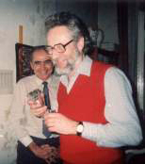
Szakonyi Károly
Örök szerkesztőm

Amikor elment, úgy éreztem, nekem is véget ért, ami valamikor a Dorottya utca 8-ban, az Új Írás alakulása idején elkezdődött. Amit a lapnak küldtem, azt jószerével mindig neki küldtem, még akkor is, ha az éppen soron lévő prózarovat szerkesztőjének, mert nekem mindig az ő véleménye számított. Azután is, amikor a Tekintetbe mentette át az Új Írás szellemiségét, meg amikor nosztalgiából és irodalomtörténeti gesztusból létrehozta az online folyóiratot, neki írtam cikket, novellát, s ugyanolyan türelmetlenséggel vártam véleményét, mint mindig is, a korábbi évtizedekben.
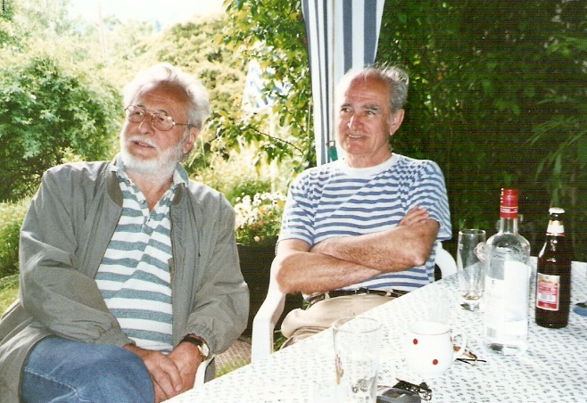
Barátságunk ezen a szálon szövődött, később aztán családiassá is vált. Farkas Lászlóra, a kiváló irodalmárra nem csak pontos észrevételei, kritikusi szemlélete, de baráti hűsége miatt is lehetett számítani. Laci békés, jó ember volt. Az Új Írás váltakozó főszerkesztői mellett ő bizto-sította a folyóirat kiegyensúlyozottságát, ahogy az életben is részrehajlás nélkül tudott igazságot tenni. Nem volt egyszerű dolga a kortársakkal, sértődések, indulatok kezelésével. Ismerte az élő magyar irodalom külön-böző generációinak érzékenységét, de áldott jó természetével sokszor tudta lecsillapítani a háborgó tengert.
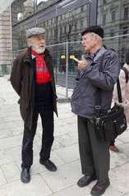
Jó volt vele leülni egy sörre az Ibolyában, jók voltak a pilisszent-kereszti vendégségek, Erzsike és Monika főztje a kert terebélyes körte-fája alatt, iddogálva anekdotázni, jó volt a hatvanas években a Dorottya utcából átmenni a Greshambe, kávé mellett megbeszélni a novellákat, jó volt ünnepli az óévet a New York ház emeleti szerkesztőségében, jó volt Vele az öreg Siposban, találkozni Varsóban, a lapszerkesztők tanács-kozásán a hotelban, és jó volt nevetni magunkon, amikor Juhász Ferenc, a lap felszámolása pillanatában kettőnkre bízta volna a tovább élést, s nagy sétákat téve a Dunaparton töprengtünk az aján-laton, míg egyszercsak Laci megtorpant, és azt kérdezte: – De kifogja visszaadni Hernádinak a novelláját? És ennyi volt.
Az Új Írás online él, létezik, jó kezekben van a szerkesztése, jók is a számok, de hiányzik Laci öröme, lelkessége amikor postázom a szövegeimet. Kapok elismerést, örülök neki, de azt kérdezem, Laci, jó volt? Tetszett? Még mindig ezt kérdezem.

